资产清查使用手册（电脑端）

一、普通老师操作流程
1、第一步：核对清查数据。进入“资产清查---开始清查”菜单，可以看到自己名下的资产数据，核对清查数据。（图1）
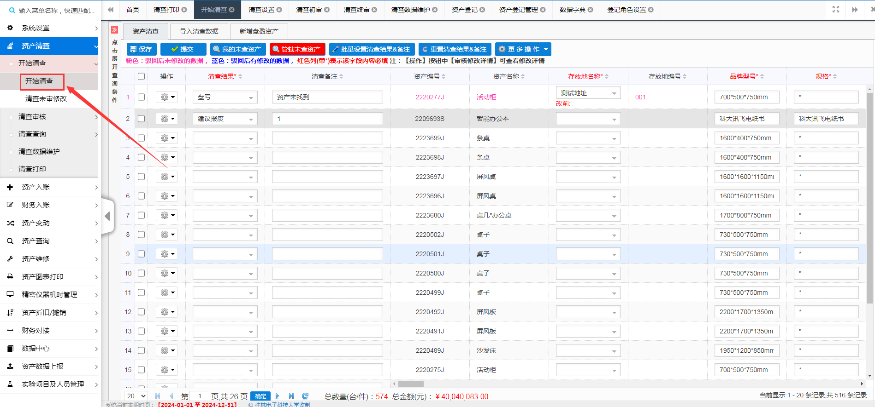
图1
第二步：打印《资产清查明细表》。确认清查数据无误后，在“资产清查”按钮---“更多操作”---“打印明细表”处（图2）打印《资产清查明细表》（图3），根据资产清查明细表对实物进行清查。
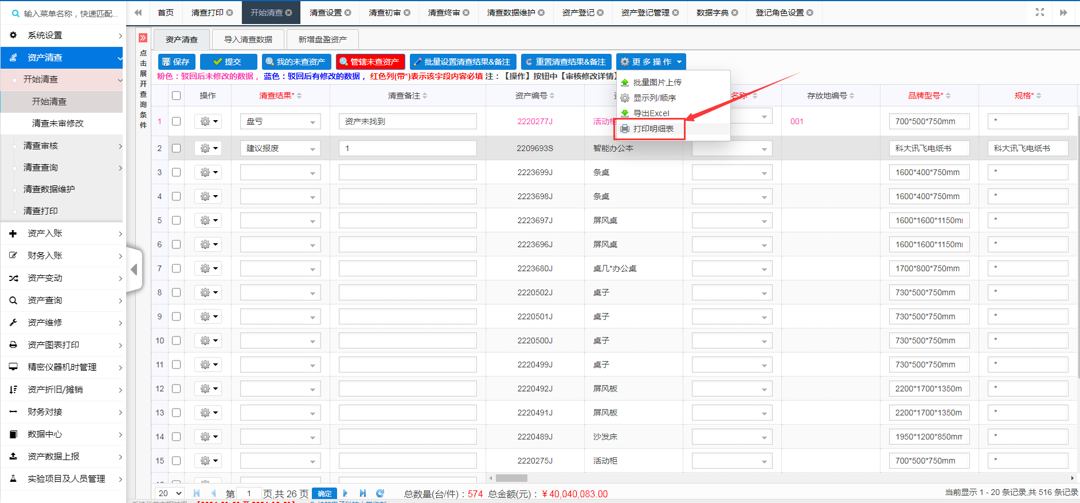
图2
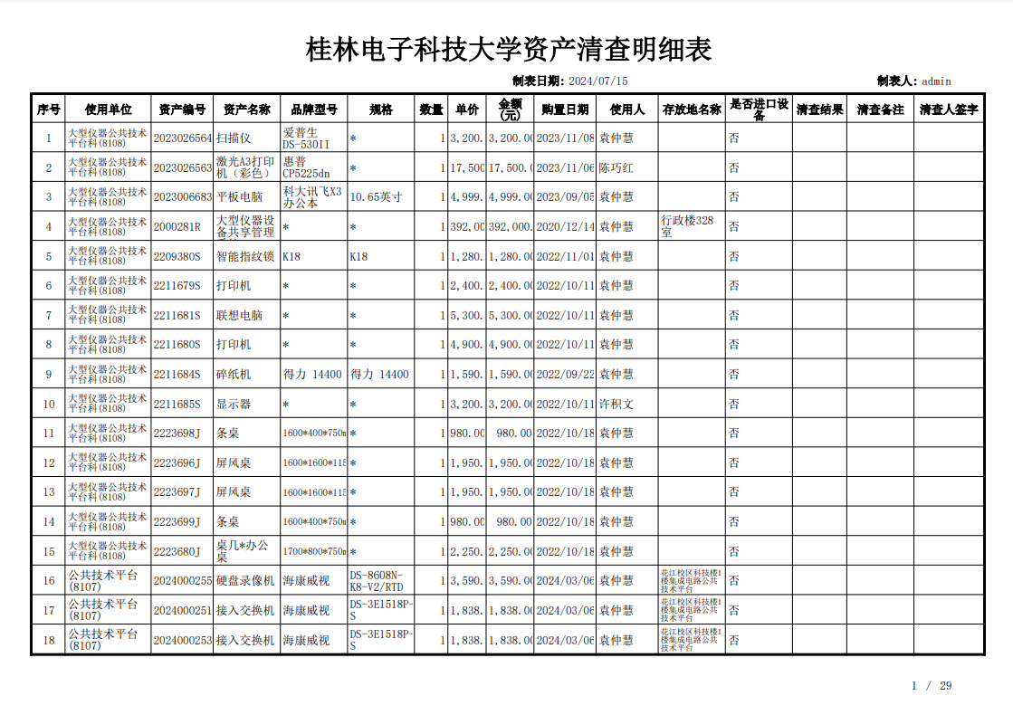
图3
如个人名下资产比较多，为便于实物清查，可以在“资产清查”---“点击展开查询条件”---“使用单位”处按末级单位查询出清查数据，再分别打印。（图4、图5）
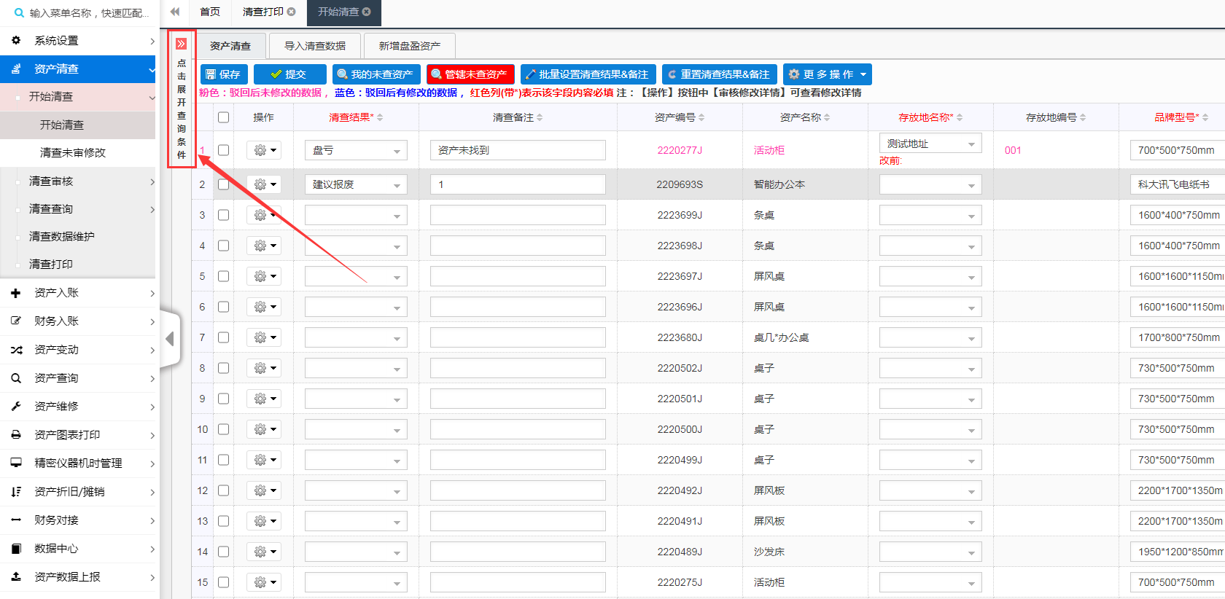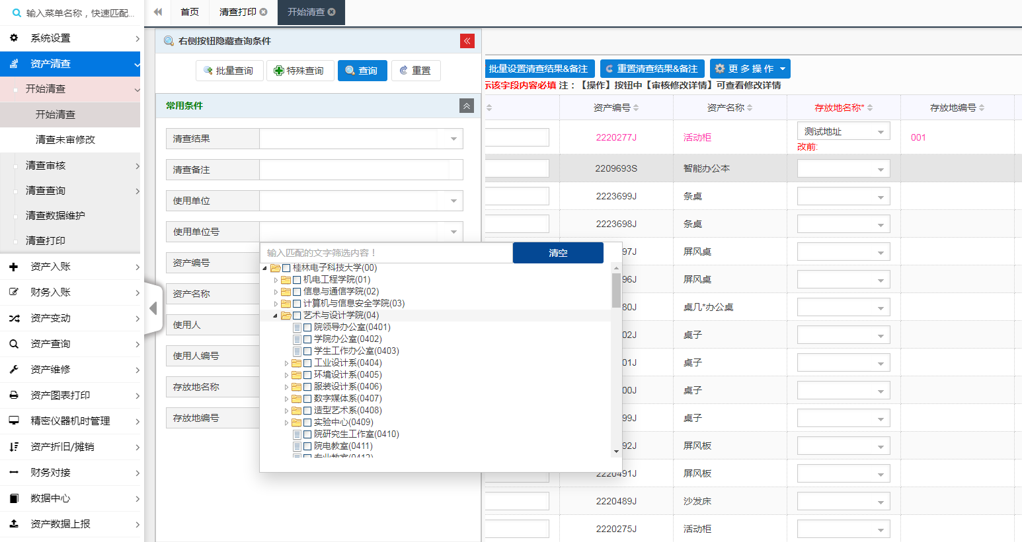
图4 图5
实物清查时所做工作：1、信息核对。资产账与实物情况不相符的（如使用人变动、使用单位变动、存放地点变动或品牌型号、规格、是否进口设备等信息等原填写错误）。核准相关信息，根据实际情况在清查结果和清查备注中注明；
- 资产状态确认。资产是否正常、盘亏、闲置、建议报废、单位、人员不符或存在其他状态。核准相关信息，根据实际情况在清查结果和清查备注中注明（除清查结果为“正常”外，其他必须在清查备注中写明具体情况）。
3、缺失字段补充。①单台（套）原值≥40万元的仪器无大型仪器相关信息的，需补充录入。操作步骤如下：
“资产变动”---“在账修改”中进入“资产浏览修改”，通过查询条件查到需要修改的数据，如图6、图7、图8，填写完善信息后保存数据。
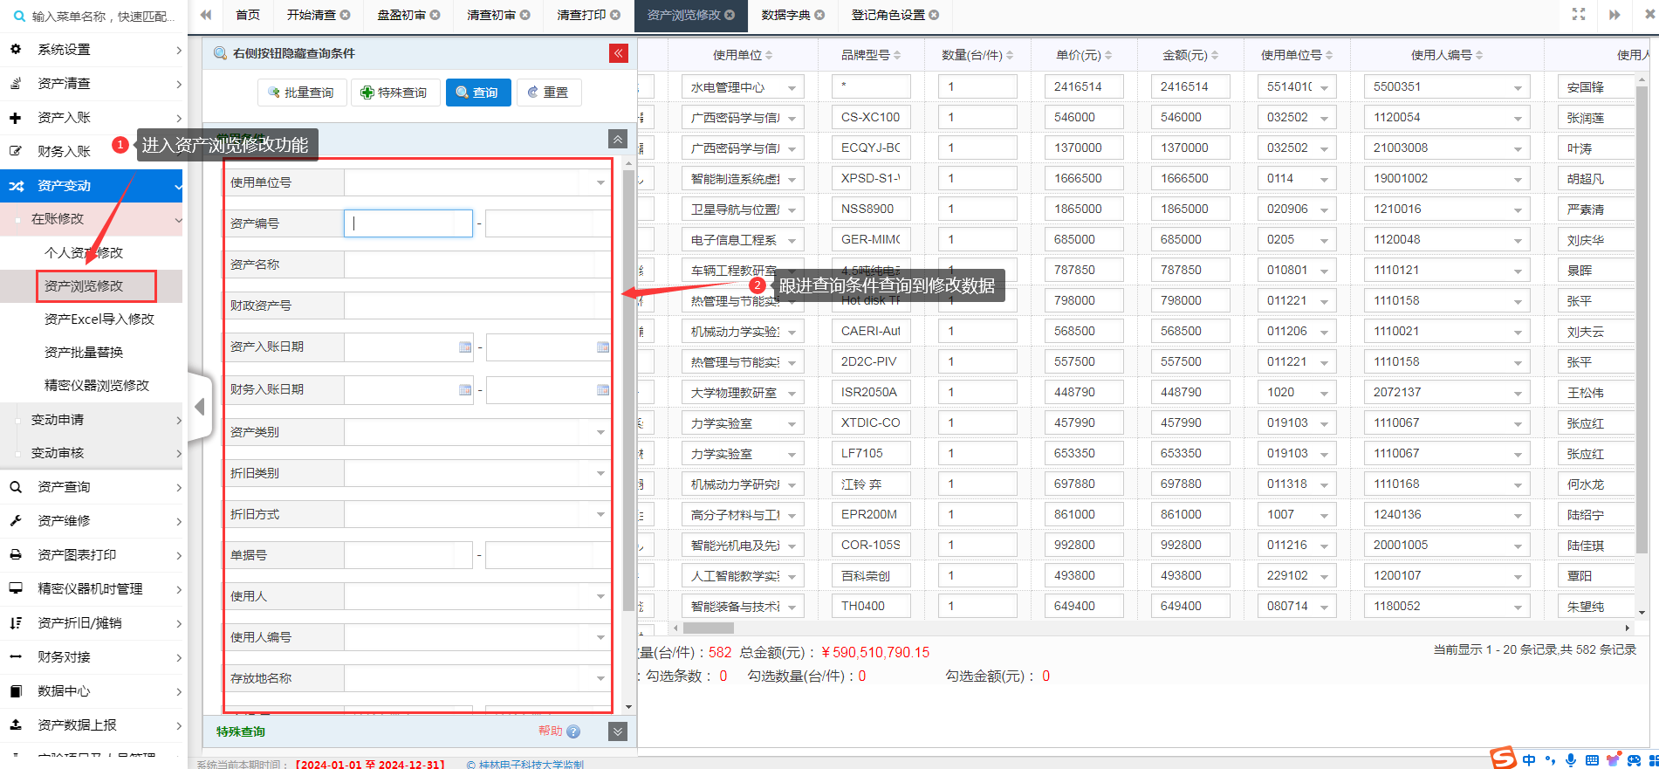
图6
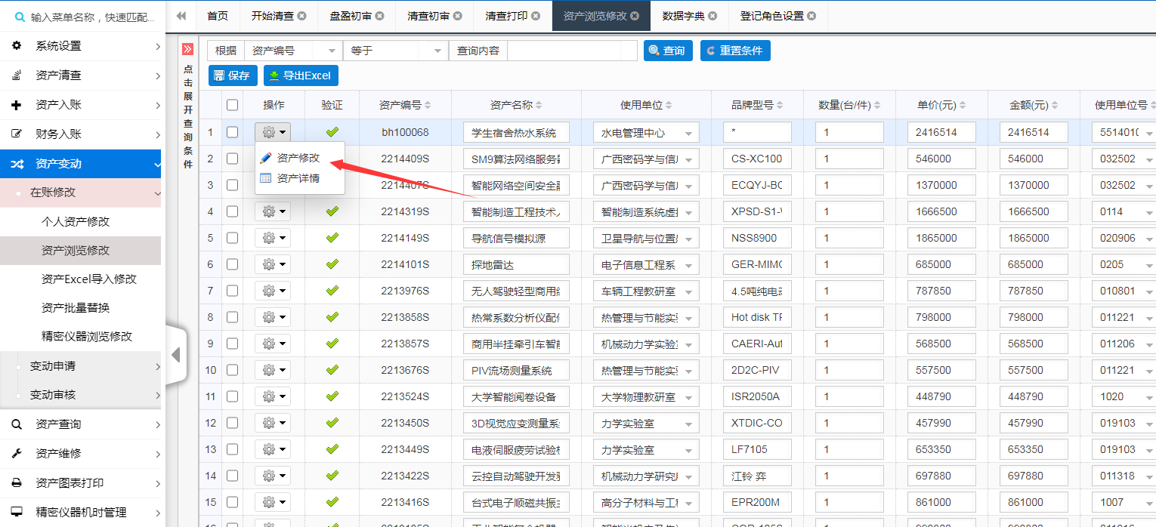
图7
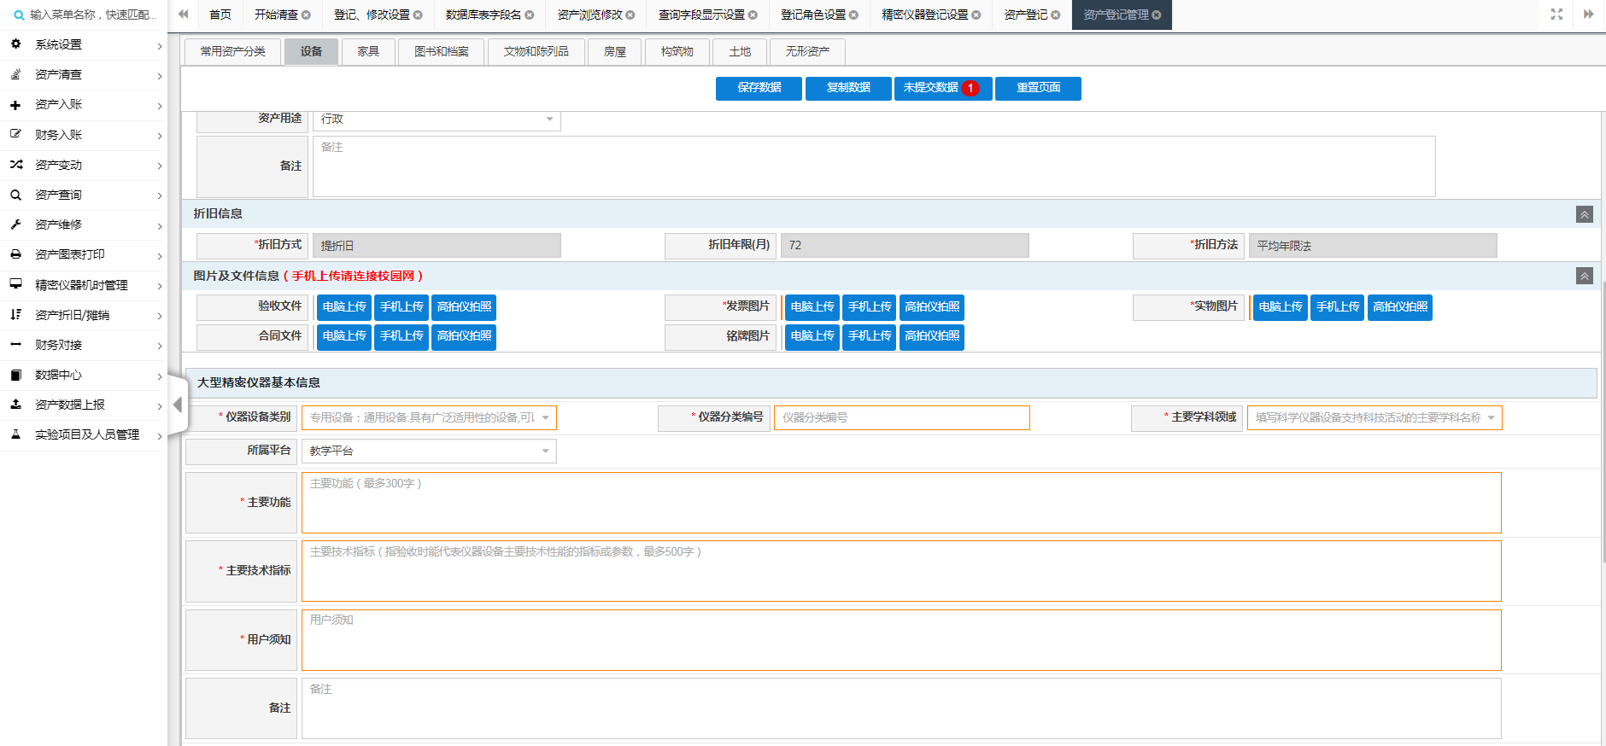
图8
②进口仪器无进口相关信息的，需补充录入。操作步骤如下：
“资产变动”---“在账修改”中进入“资产浏览修改”，通过查询条件查到需要修改的数据，如图9、图10，填写完善信息后保存数据。
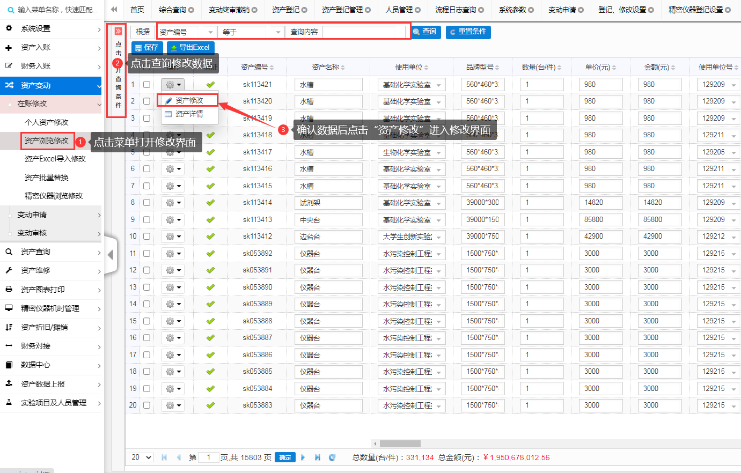

图9

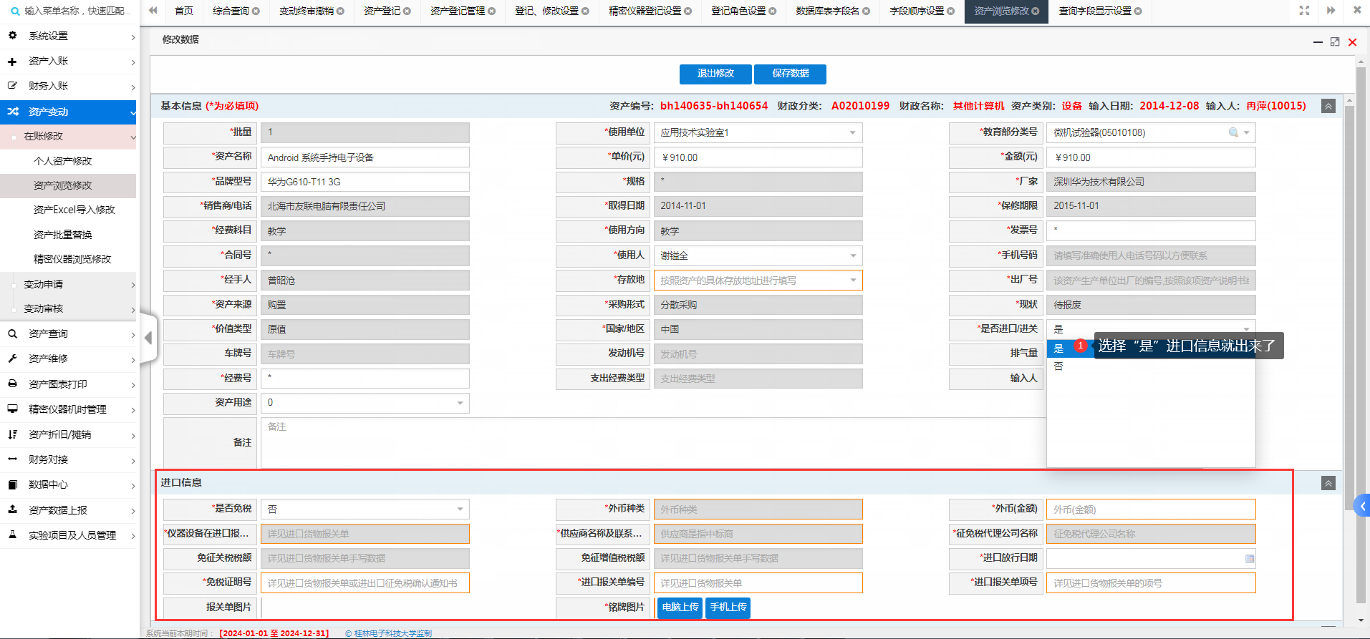
图10
第三步：回填清查信息。完成实物清查后，将清查后的信息回填。此步骤有两种操作方式。
第一种：直接在“资产清查”按钮中回填入清查信息并保存（图11）。
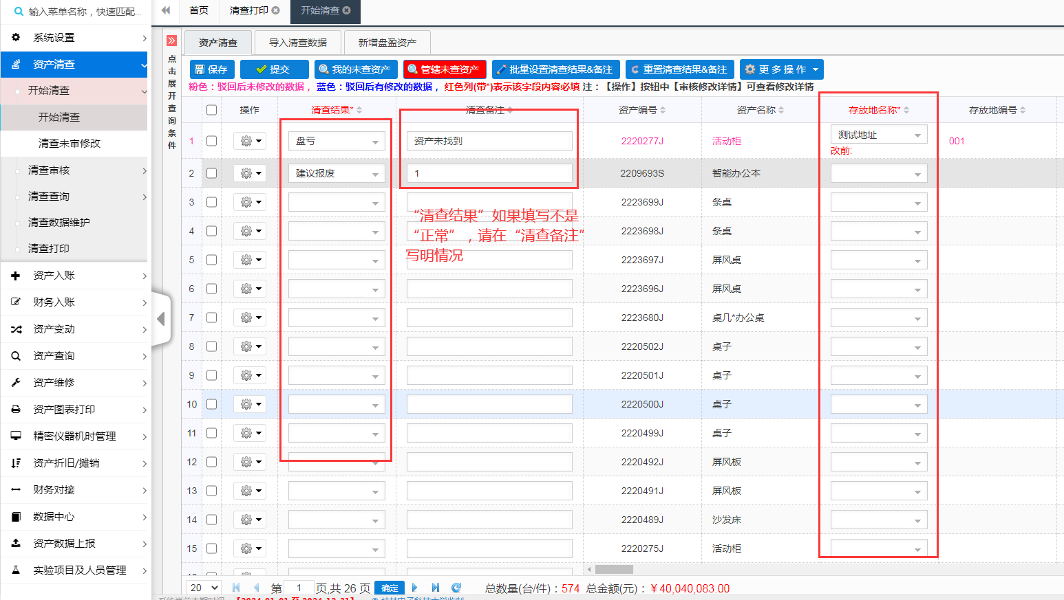
图11
第二种：①导入清查信息。首先在“资产清查”按钮---“更多操作”中选择“导出excel表”（图12），在Excel中填写好清查结果信息并保存（图13），在“导入清查数据”按钮中选择“导入excel”（图14）。
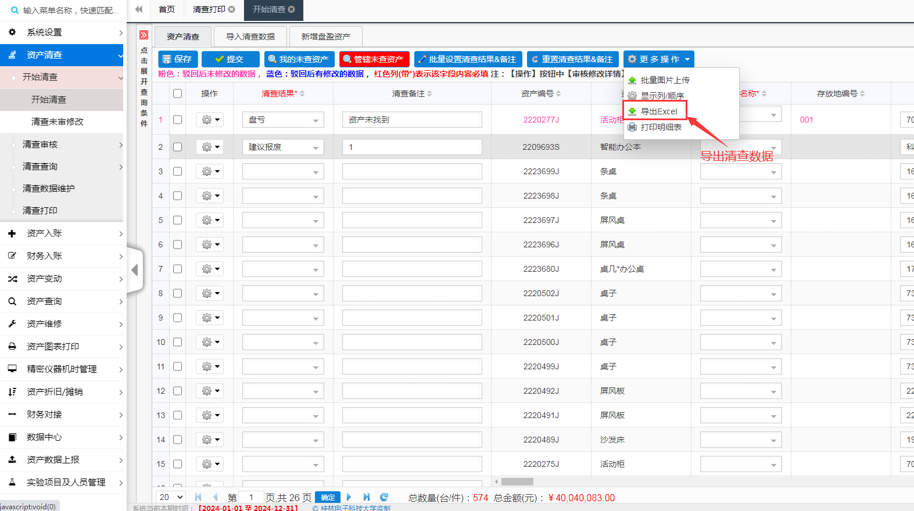
图12

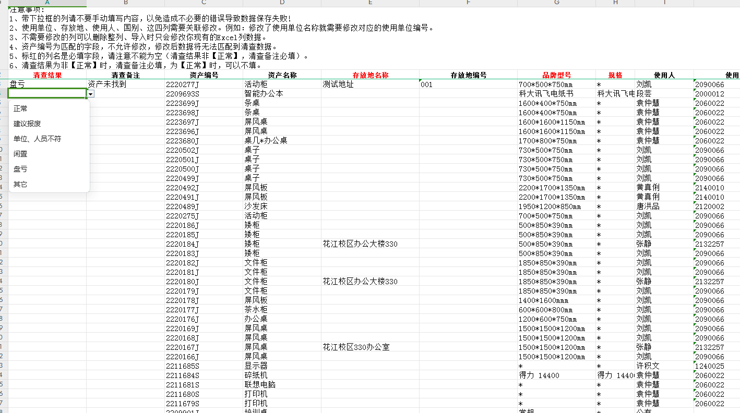
图13
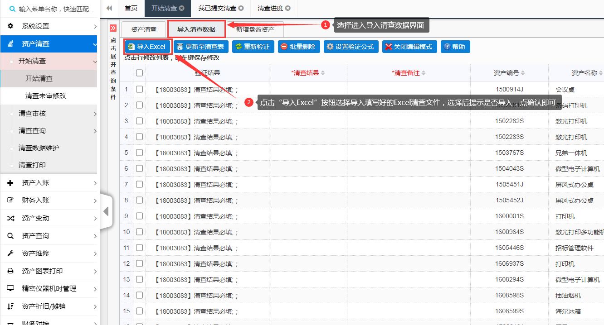
图14
回填时注意：1）红色字段为必填项。
2）除资产的使用人、使用单位信息外的其他存放地点、品牌型号，规格等信息变动清查人可以按清查实际结果直接修改填写，但使用人变动、使用人单位变动，如属于本单位内部变动的，统一由本单位资产管理员修改（资产管理员修改流程详见部门资产管理员操作流程；如属于单位之间变动的，在资产清查完成后进行资产调拨。
②导入的清查信息验证。导入excel表格后，系统将自动校验清查信息，可在“导入清查数据”按钮查看（图15）。如校验不通过，可根据验证结果提示修改excel表格后重新导入进行“重新验证”，直至全部清查结果验证通过。
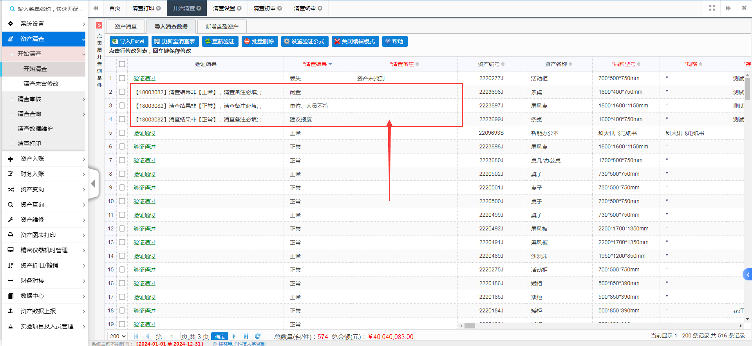
图15
③更新至清查表。清查数据经验证无误后，在“导入清查数据”按钮勾选数据，点击“更新至清查表”（如图16）。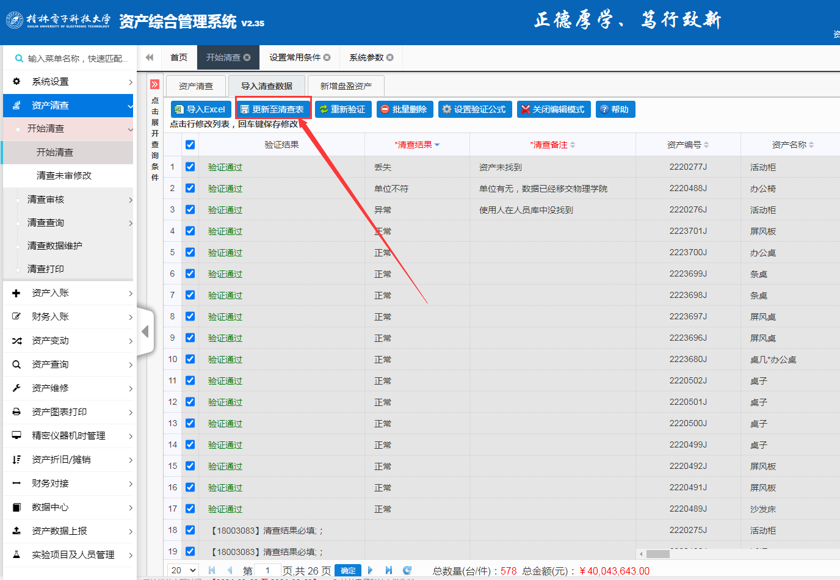
图16
第四步：提交清查数据。所有清查数据校验通过后，在“资产清查”按钮勾选数据点击“保存”，再点击“提交”，将数据提交至部门管理员处初审。（图17）
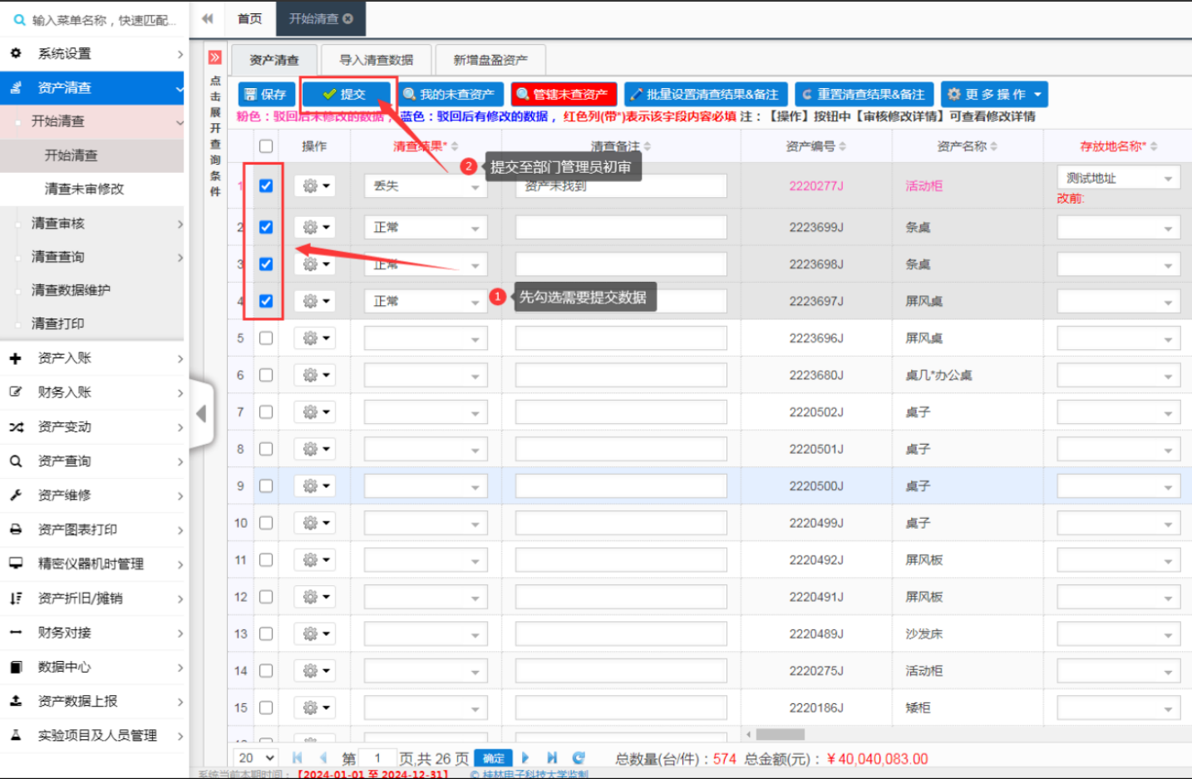
图17
其他功能：
1、修改被驳回的清查数据。如部门资产管理员初审驳回清查数据，可在“资产清查”按钮里进行查看修改。资产编号和资产名称为粉色的数据为被驳回的数据，修改好验证通过后重新保存、提交。（图18）
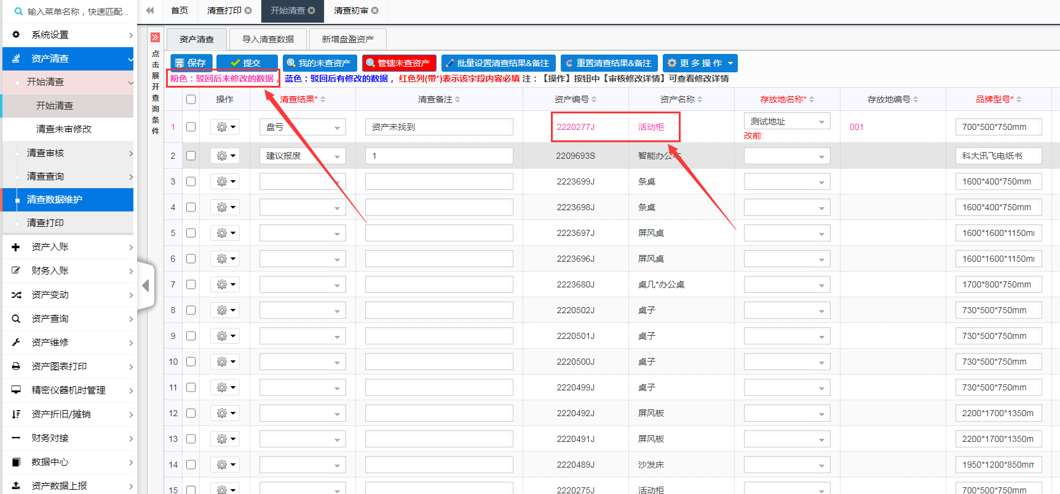
图18

2、盘盈资产入账。如在清查过程中发现盘盈资产且符合固定资产入账条件，需要进行盘盈资产入账，具体详见《盘盈资产入账操作流程》。
- 部门资产管理员操作流程
部门资产管理员需要做的是：①审核各老师提交的清查结果是否正确；②确认本单位完成全部清查任务并且审核所有清查结果无误后，提交至国资处，导出各类清查表格，撰写清查报告；③根据实际情况修改本单位内部的使用人变动、使用单位变动；④清查清查完成后对属于单位之间变化的资产进行调拨。
1、审核各老师提交的清查结果。在“资产清查”---“清查审核”---“清查初审”菜单中可以看到本单位老师提交的清查数据（图19）。
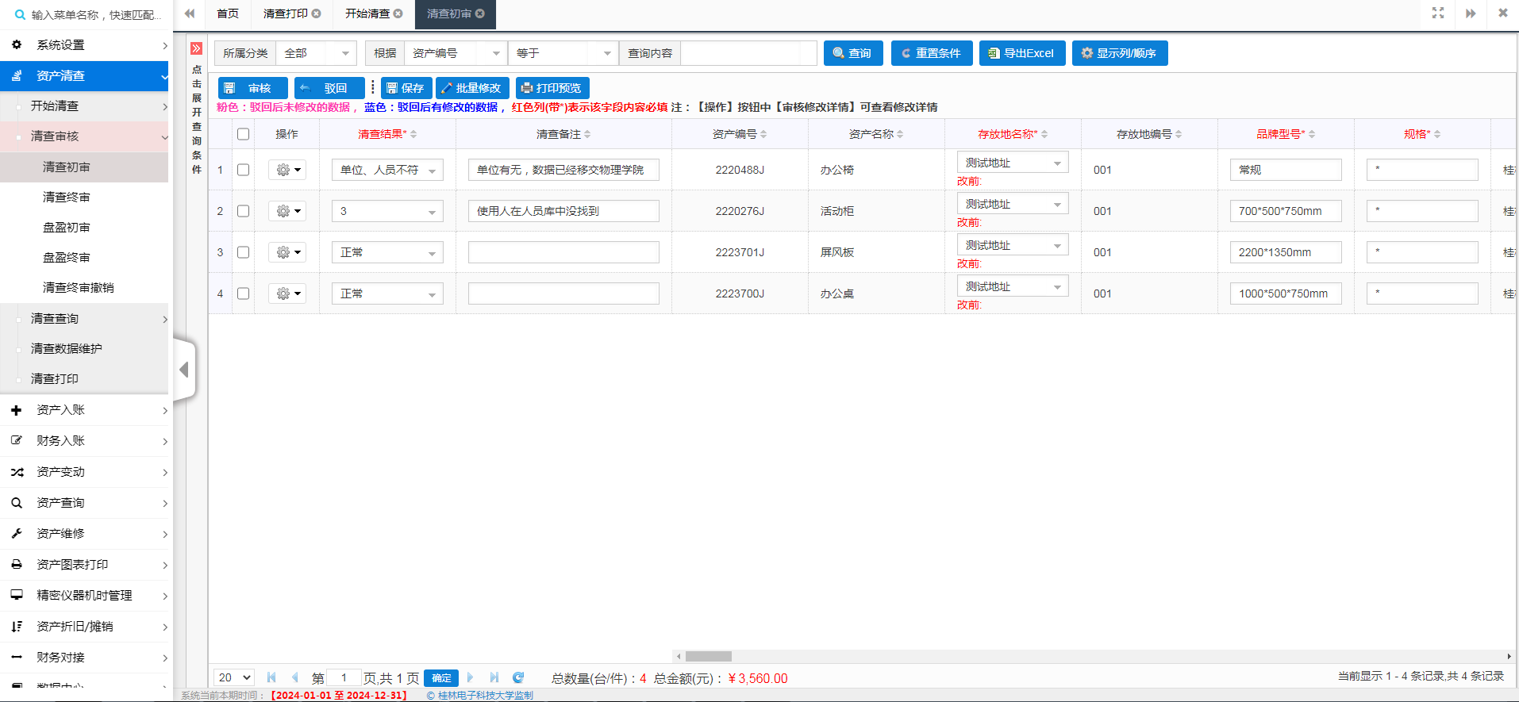
图19
2、驳回有误的清查数据。如发现老师提交的清查数据有误，可以勾选需要驳回的数据，点击“驳回”，则数据退回至原清查人（图20）。
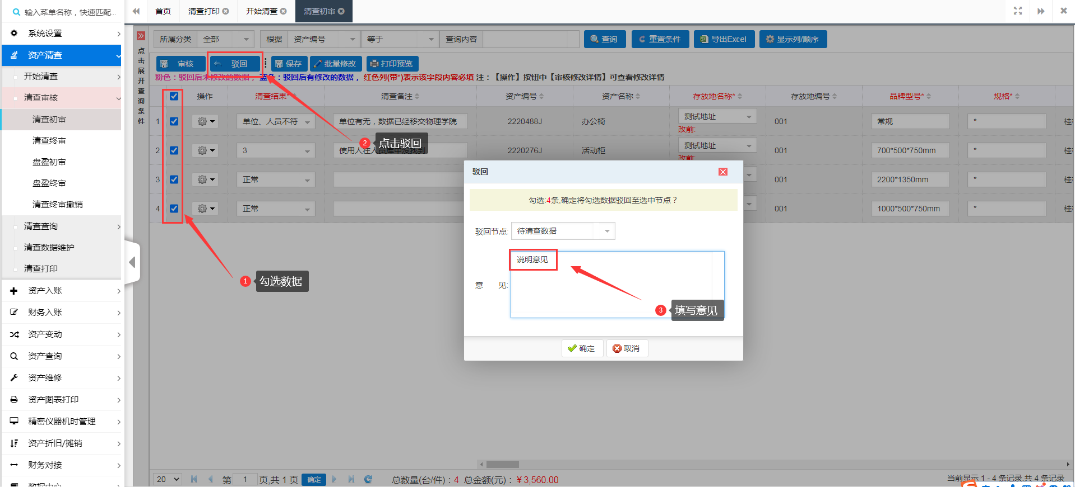
图20
3、确认是否全部完成清查任务。“资产清查”---“清查查询”—“清查进度”菜单，可以查看本单位清查进度情况（如图21），点击本单位前的倒三角下拉框，可以“查看人员进度”（图22）、“查看资产明细”（如图23）。
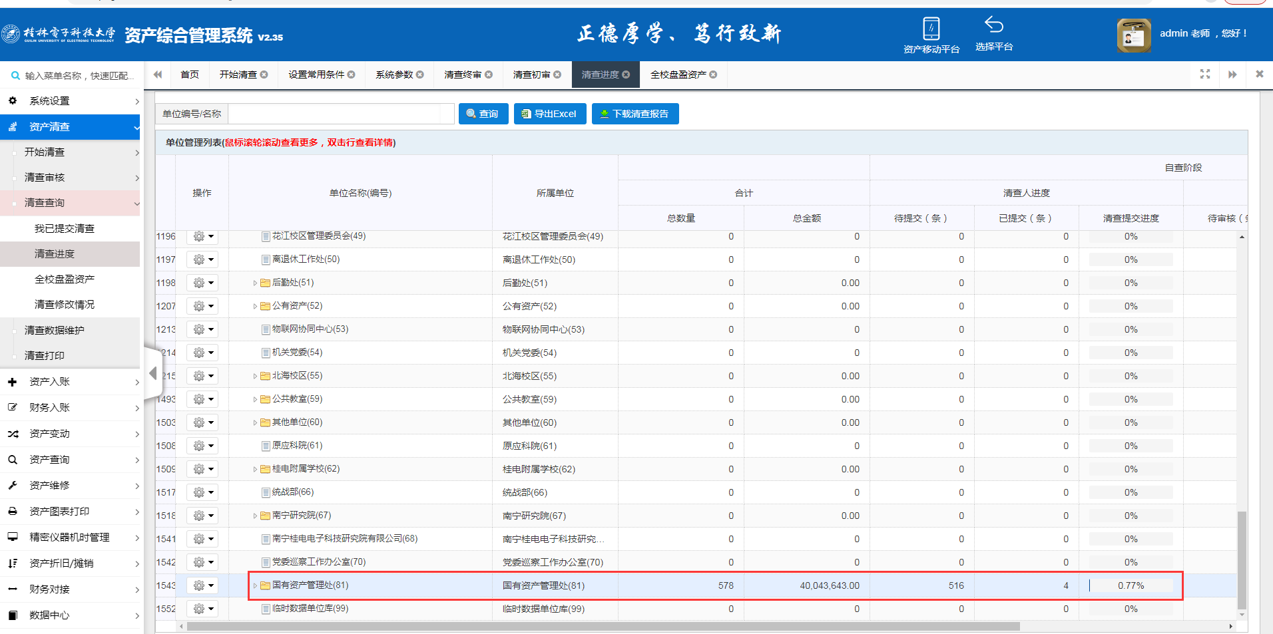
图21
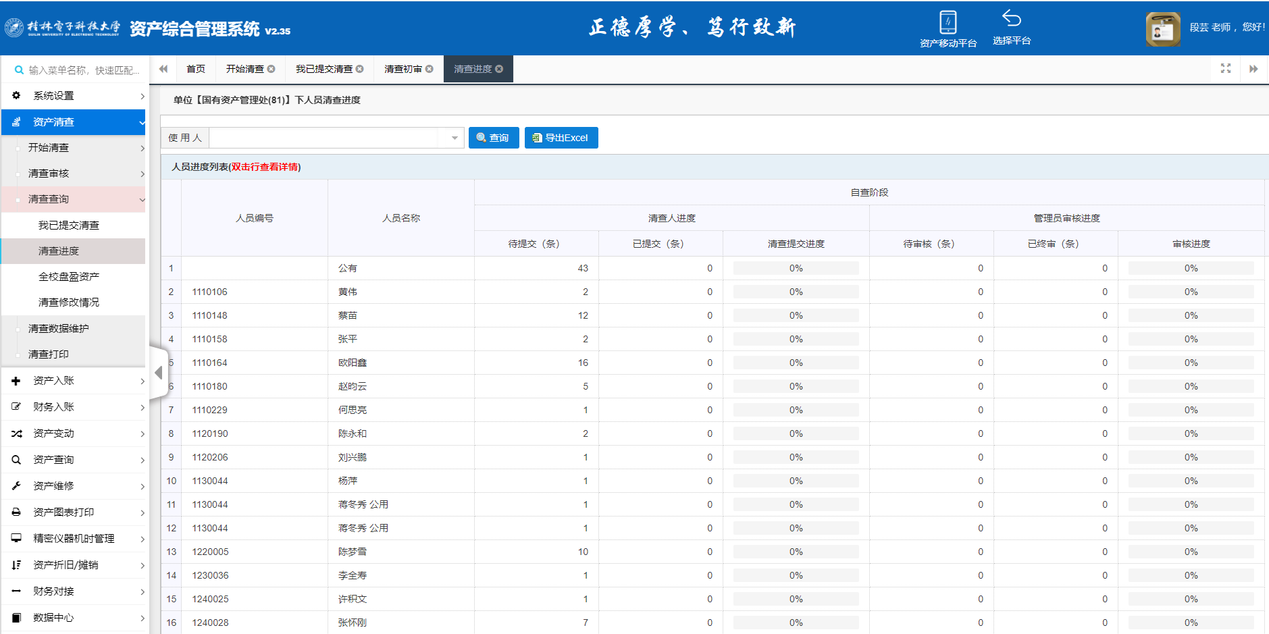
图22

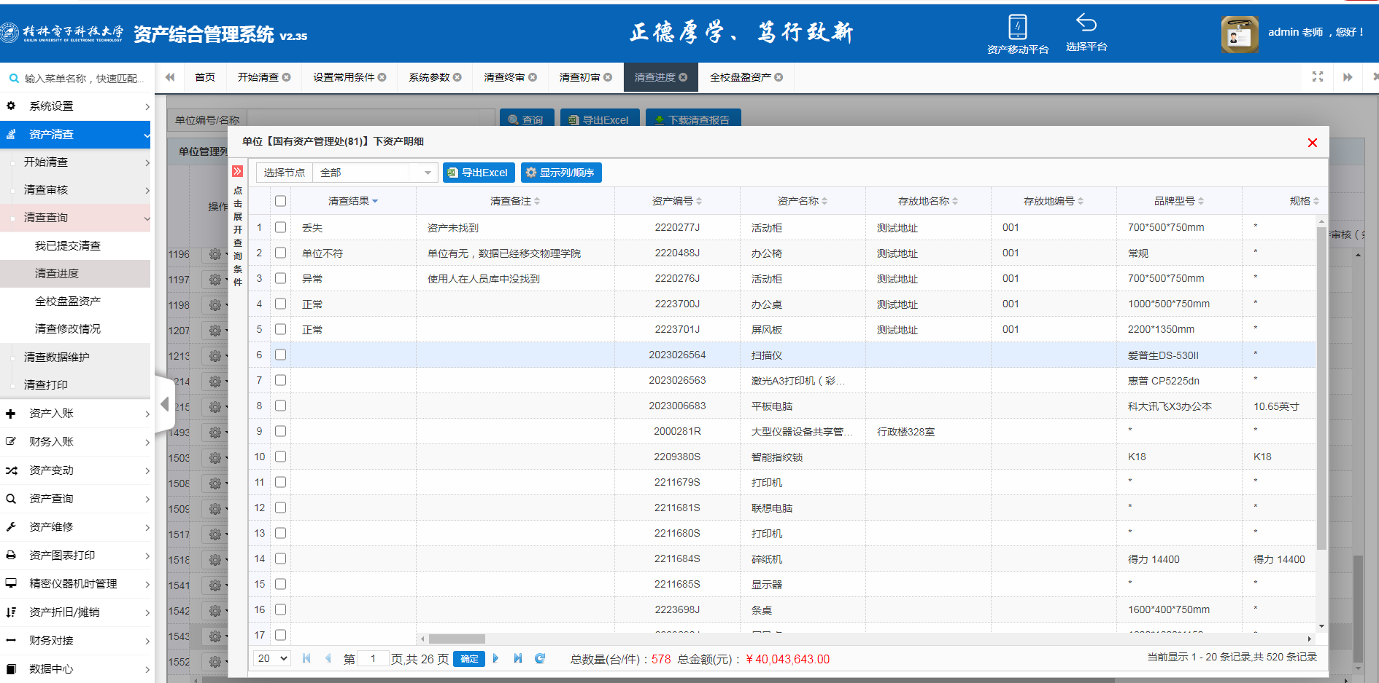
图23
4、提交本单位清查数据。检查本单位全部完成清查任务，且所有清查数据无误后，全部勾选，点击“审核”，数据提交至国资处进行终审。（图24）
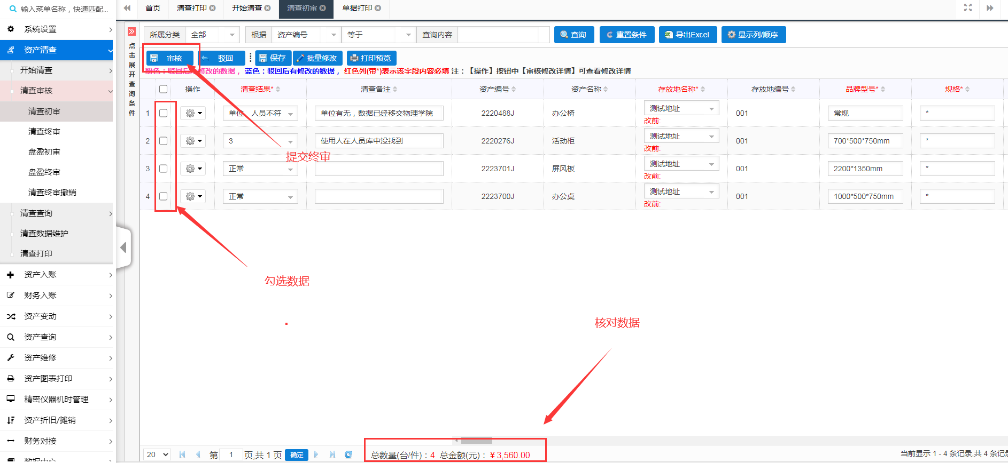
图24
5、清查报表导出。在“资产清查”---“清查打印”菜单，可以导出或打印所有的清查报表（《正常资产清查表》、《闲置资产清查表》、《盘亏资产清查表》、《待清查资产表》、《其他资产清查表》、《待处置资产表》、《盘盈资产清查表》）（图25）；打印时可以选择打印PDF格式或Excel格式（图26）。
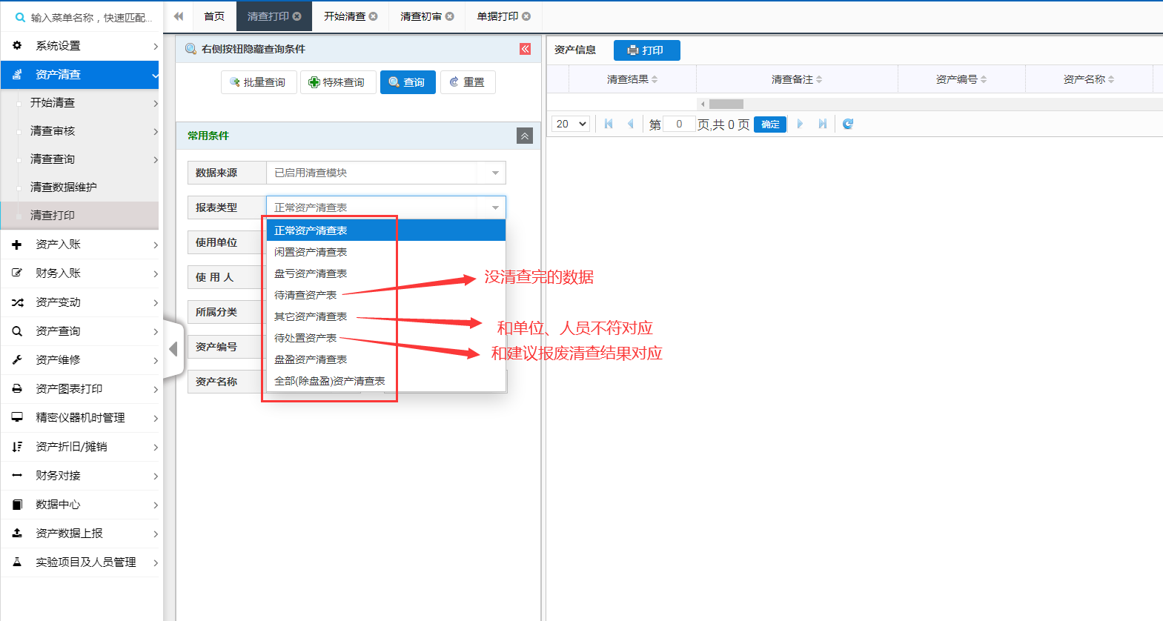
图25
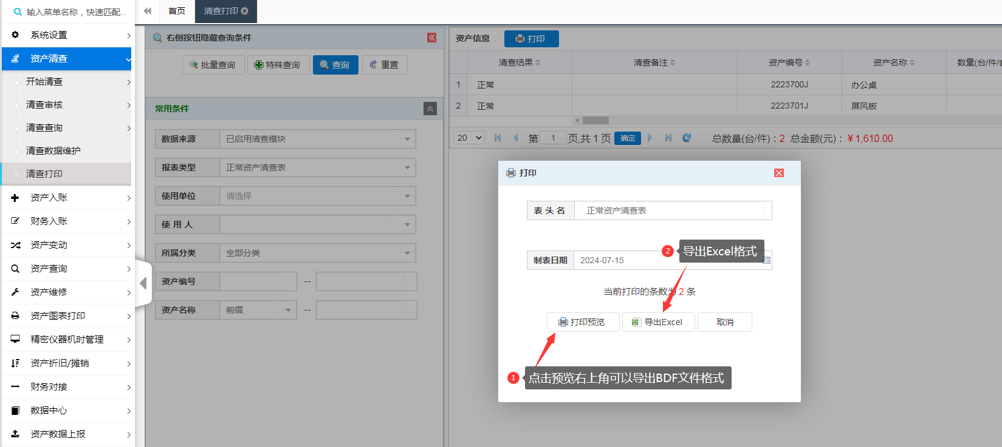
图26
其他功能：
修改本单位内部领用人和领用单位信息。
在“资产清查”---“开始清查”菜单，“资产清查”按钮中，找到使用人和使用单位字段直接修改（图27、图28）。
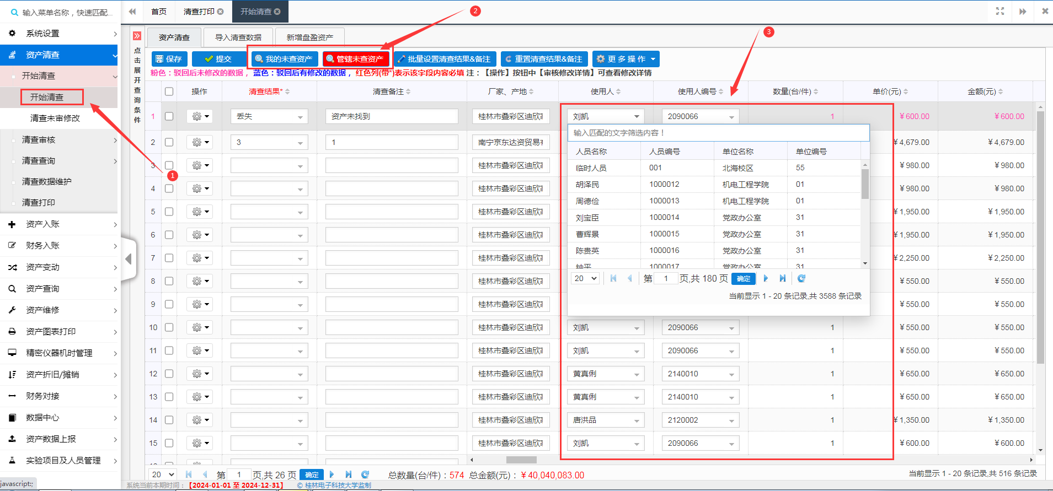
图27
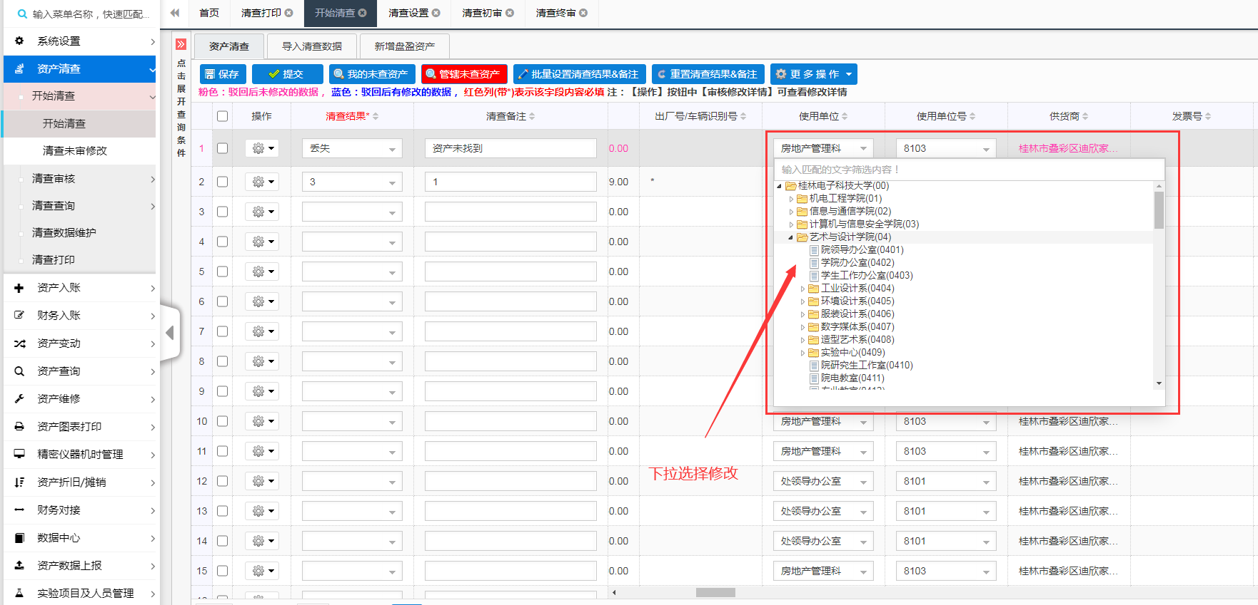
图28

